Приложение №1
Информационно-методические материалы о мерах профилактики гриппа и ОРВИ, ссылки на видеоматериал

https://cgon.rospotrebnadzor.ru/dopolnitelno/video/gripp_vaktsiniruysya/- о передаче воздушно-капельных инфекций

https://cgon.rospotrebnadzor.ru/upload/iblock/177/omn2yq77qs1xey3j0zpua5pg4n6o2t28/4SD7I0SmQfBGWnGoOiX4sBUaJQsu5ExRoobTdxPM.pdf - буклет мытье рук детям
https://cgon.rospotrebnadzor.ru/upload/iblock/eea/mb06prltbdye975fxxfcu2r1lrdzu4fg/KunYhFgQLTAJHxTpwsADjmnoKCBASd5qm334CPWe.pdf - буклет как не заболеть ОРВИ
https://cgon.rospotrebnadzor.ru/upload/iblock/d8d/v9me3wflxmkit2t5s2jthaisqglxv44f/tgDATHlPx46F861H2CY4V7p7P4RR63kqdooT7NyW.pdf - буклет защититесь от COVID-19
https://cgon.rospotrebnadzor.ru/upload/iblock/d48/j60k5vn1a59oi9kjrwbc5rjzoqahceu7/j4XQeB8aYRt3zzwxGp33X6vmAtJ4ify0VACYCZWI.pdf - буклет прививка от гриппа – это важно
https://cgon.rospotrebnadzor.ru/upload/iblock/372/8khnytjphrvke4h78dwlekcaax8tpnxa/6yE4mRbW5ZxdlSJYWunLad6Nm1IYmP1EtAhPVVVz.pdf - буклет мойте руки правильно

ЧТО НУЖНО ЗНАТЬ О ГРИППЕ
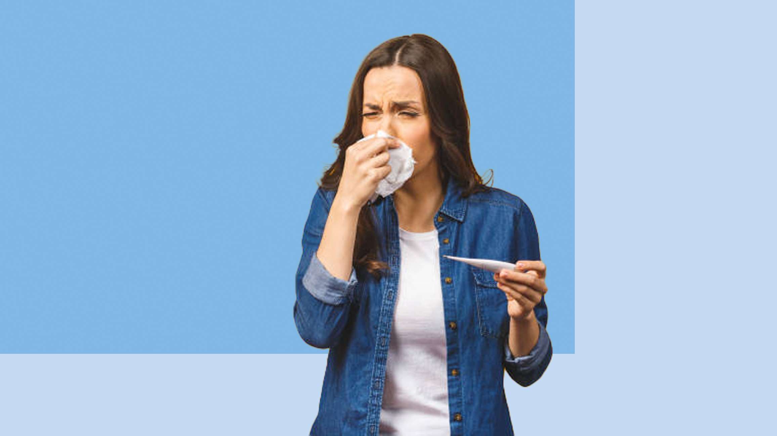

По данным Всемирной организации здравоохранения, ежегодно в мире гриппом заболевает до 1 миллиарда человек, а от его осложнений умирает около 500 тысяч человек. Что нужно знать об этой инфекции, чтобы защитить себя? Рассказываем в нашей статье.
Чем опасен грипп?
Своими осложнениями. К ним относят:
- легочные осложнения, бронхит, бактериальную пневмонию,
- воспаление верхних дыхательных путей и ЛОР-органов (отит, синусит, ринит, трахеит),
- осложнения со стороны органов сердечно-сосудистой системы (миокардит, перикардит),
- поражение органов нервной системы (менингит, менингоэнцефалит, энцефалит),
- обострение имеющиеся хронических заболеваний
Пневмония – причина №1 смертельных исходов от гриппа. Ее отличие - колоссальная летальность. До 40%!
Зачем нужна вакцинация от гриппа?
Доказано, что вакцинация от гриппа:
- снижает уровень заболеваемости в 1,4-1,7 раза,
- способствует уменьшению тяжести заболевания,
- предупреждает развитие тяжелых осложнений и смертельных исходов.
В результате вакцинации от гриппа у здоровых взрослых сокращается число госпитализаций по поводу пневмонии на 40%, а среди пожилых людей — на 45-85%.
Вакцинация от гриппа включена в Национальный календарь профилактических прививок.
Ей подлежат:
- дети с 6 месяцев, учащиеся 1 - 11 классов;
- обучающиеся в профессиональных образовательных организациях и образовательных организациях высшего образования;
- взрослые, работающие по отдельным профессиям и должностям (работники медицинских организаций и организаций, осуществляющих образовательную деятельность, организаций торговли, транспорта, коммунальной и социальной сферы);
- лица, работающие вахтовым методом, сотрудники правоохранительных органов и государственных контрольных органов в пунктах пропуска через государственную границу Российской Федерации;
- работники организаций социального обслуживания и многофункциональных центров;
- государственные гражданские и муниципальные служащие;
- беременные женщины;
- взрослые старше 60 лет;
- лица, подлежащие призыву на военную службу;
- лица с хроническими заболеваниями, в том числе с заболеваниями легких, сердечно-сосудистыми заболеваниями, метаболическими нарушениями и ожирением.
Прививку от гриппа можно сделать бесплатно в государственных поликлиниках или многочисленных мобильных пунктах вакцинации.
Когда нужно прививаться?
Учитывая, что обычно сезонный подъем заболеваемости гриппом приходится на период с декабря по февраль, а время, необходимое на выработку защиты после вакцинации, составляет около 14 дней, прививку лучше сделать осенью.
Лучшее время для вакцинации от гриппа - сентябрь, октябрь, ноябрь.
Как дополнительно защититься от гриппа?
С помощью мер неспецифической профилактики. Они хорошо всем известны и очень эффективны: гигиена рук, ношение медицинской маски, соблюдение социальной дистанции и правил респираторного этикета.
Используйте ВСЕ меры профилактики, а не одну из них.
Берегите себя и будьте здоровы!

ГИГИЕНА ПРИ ГРИППЕ, КОРОНАВИРУСНОЙ ИНФЕКЦИИ И ДРУГИХ ОРВИ
Что нужно делать в период активной циркуляции возбудителей гриппа, коронавирусной инфекции и других возбудителей острых респираторных вирусных инфекций (ОРВИ) для того, чтобы предотвратить собственное заражение и обезопасить окружающих, если заболели вы?
Возбудители всех этих заболеваний высоко заразны и передаются преимущественно воздушно-капельным путем.
При чихании и кашле в воздухе вокруг больного человека распространяются микрокапли его слюны, мокроты и респираторных выделений, которые содержат вирусы. Более крупные капли оседают на окружающих предметах, и поверхностях, мелкие - долго находятся в воздухе и переносятся на расстояния до нескольких сот метров, при этом вирусы сохраняют способность к заражению от нескольких часов до нескольких дней. Основные меры гигиенической профилактики направлены на предотвращение контакта здоровых людей с содержащими вирусы частицами выделений больного человека.
Соблюдение следующих гигиенических правил позволит существенно снизить риск заражения или дальнейшего распространения гриппа, коронавирусной инфекции и других ОРВИ

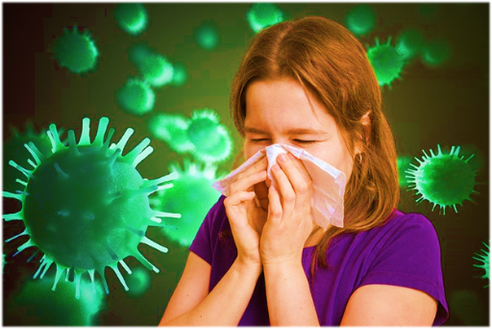
Как не заразиться
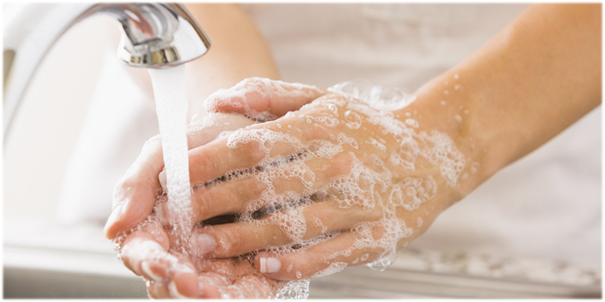
- Мыть руки после посещения любых общественных мест, транспорта, прикосновений к дверным ручкам, деньгам, оргтехнике общественного пользования на рабочем месте, перед едой и приготовлением пищи. Уделите особое внимание тщательному намыливанию (не менее 20 секунд), и последующему полному осушению рук.
- После возвращения с улицы домой - вымыть руки и лицо с мылом, промыть нос изотоническим раствором соли.
- Прикасаться к лицу, глазам-только недавно вымытыми руками. При отсутствии доступа к воде и мылу, для очистки рук использовать дезинфицирующие средства на спиртовой основе. Или воспользоваться одноразовой салфеткой, при необходимости прикосновения к глазам или носу
- Надевать одноразовую медицинскую маску в людных местах и транспорте. Менять маску на новую надо каждые 2-3 часа, повторно использовать маску нельзя.
- Отдавать предпочтение гладким прическам, когда вы находитесь в местах скопления людей, распущенные волосы, часто контактируя с лицом, увеличивают риск инфицирования.
- Избегать близких контактов и пребывания в одном помещении с людьми, имеющими видимые признаки ОРВИ (кашель, чихание, выделения из носа).
- Не прикасаться голыми руками к дверным ручкам, перилам, другим предметам и поверхностям в общественных пространствах.
- Ограничить приветственные рукопожатия, поцелуи и объятия.
- Чаще проветривать помещения.
- Не пользоваться общими полотенцами.
Как не заразить окружающих
- Минимизировать телесные контакты со здоровыми людьми (приветственные рукопожатия, поцелуи).
- Если вы испытываете недомогание, но вынуждены общаться с другими людьми или пользоваться общественным транспортом, - использовать одноразовую маску, обязательно меняя ее на новую каждые 2-3 часа или чаще.
- При кашле или чихании обязательно прикрывать рот, по возможности - одноразовым платком, если его нет - ладонями или локтевым сгибом.
- Пользоваться только личной или одноразовой посудой.
- Изолировать от домочадцев свои предметы личной гигиены: зубную щетку, мочалку, полотенца.
- Проводить влажную уборку дома ежедневно, включая обработку дверных ручек, выключателей, панелей управления оргтехникой.
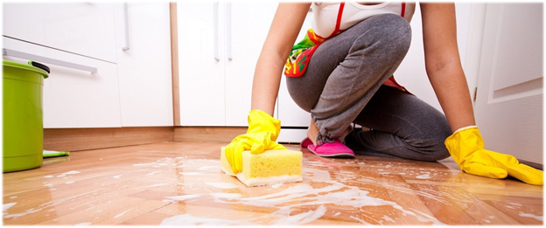

ГРИПП И ЕГО ПРОФИЛАКТИКА
С наступлением холодного периода времени года резко возрастает число заболевших гриппом и острыми респираторными вирусными инфекциями (ОРВИ).
Подсчитано, что в среднем ежегодно гриппом заболевает каждый десятый взрослый и каждый третий ребенок. При этом наряду с легкой и среднетяжелой формами, заканчивающимися выздоровлением, у части больных возникают осложнения, приводящие к летальному исходу. По данным ВОЗ, каждый год во время вспышек гриппа в мире заболевает около 15% населения, 250-500 тысяч из них умирают. У больных с сопутствующими сердечно-сосудистыми заболеваниями, патологией органов дыхания в период эпидемии смертность в десятки раз выше, чем в группе здоровых людей.
Вместе с тем, осложнения после гриппа возникают не только у лиц, входящих в группу риска, но и у молодых, до того здоровых людей. Каждая вспышка гриппа наносит существенный ущерб здоровью населения и экономике соответствующего региона и страны.
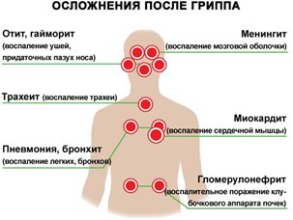

Осложнения гриппа возникают у 10-15% заболевших, чаще в группе риска, к которой относятся пожилые люди. В эту же группу эпидемиологи относят беременных, пациентов с бронхиальной астмой и другими хроническими заболеваниями легких, сердечно-сосудистой, нервной и эндокринной систем, болезнями печени, почек.
По данным российских и зарубежных исследователей, все осложнения гриппа можно разделить на две группы: состояния, непосредственно обусловленные действием вируса гриппа (например, вирусное поражение легких, отек головного мозга и т.д.), а также вторичные осложнения гриппа, к числу которых относится и декомпенсация сопутствующих хронических заболеваний (обострение бронхиальной астмы, хроническая обструктивная болезнь легких, хроническая сердечная недостаточность, заболевания печени, почек и т.д.).
Что же такое грипп?
Грипп – чрезвычайно заразная вирусная инфекция с воздушно-капельным и контактно-бытовым механизмами передачи.
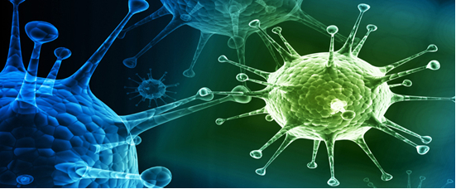

Кто заболевает гриппом?
Восприимчивость населения к гриппу очень высока, во многом она зависит от степени изменения вирусов. При появлении нового варианта вируса население оказывается не защищенным. Заболевание очень быстро распространяется, особенно среди групп риска (детей и лиц, страдающих хроническими заболеваниями), резко возрастает угроза развития тяжелых форм инфекции и летальных исходов.
Как происходит заражение гриппом?
Источником гриппозной инфекции является больной человек, наиболее заразный в течение трех-пяти дней болезни. Массовому распространению гриппа способствуют больные легкими и стертыми формами заболевания, особенно лица, небрежно относящиеся не только к своему здоровью, но и к возможности заражения окружающих. С частицами слизи из дыхательных путей при кашле, чихании и разговоре вирус может рассеиваться на несколько метров от больного.
В воздушной среде его жизнеспособность сохраняется несколько часов.
Возможна также передача инфекции через предметы домашнего обихода, соски, игрушки, белье.
После перенесенного гриппа формируется стойкий иммунитет к вирусу, который вызвал заболевание. Повторные заболевания обусловлены заражением вирусами новой разновидности.
Типичные симптомы гриппа:
- резкий подъем температуры тела (в течение нескольких часов) до высоких цифр (38-40 С), озноб;
- чувство разбитости;
- боли в мышцах, суставах, в животе, в глазных яблоках, слезотечение;
- слабость и недомогание.
Больной ощущает затруднение носового дыхания. Отмечается также першение в горле, саднение за грудиной, сухой болезненный кашель. В тяжелых случаях могут появиться носовые кровотечения, судороги, кратковременная потеря сознания.
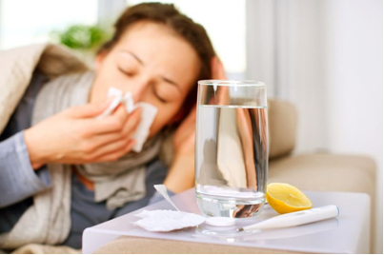

Как защитить себя от гриппа?
Основной мерой специфической профилактики гриппа является вакцинация.
Она осуществляется вакциной, содержащей актуальные штаммы вирусов гриппа, рекомендованные Всемирной организацией здравоохранения на предстоящий эпидсезон.
ВАКЦИНАЦИЯ рекомендуется всем группам населения, но особенно показана контингентам из групп риска: детям, начиная с 6 месяцев, людям преклонного возраста, страдающим хроническими заболеваниями, медицинским работникам, учителям, студентам, работникам сферы обслуживания, транспорта. Вакцинация проводится не позднее, чем за 2-3 недели до начала эпидемического подъема заболеваемости.
Оптимальное время для вакцинации – октябрь, ноябрь.
Чтобы привиться против гриппа бесплатно, необходимо обратиться в медицинскую организацию государственной системы здравоохранения по месту прикрепления с паспортом и полисом ОМС.
Привиться можно и в негосударственных медицинских центрах за счет средств предприятий и граждан по программе ДМС (добровольного медицинского страхования).
В период эпидемического подъема заболеваемости рекомендуется принимать меры неспецифической профилактики:
- избегать контактов с чихающими и кашляющими людьми;
- после контакта с лицами, имеющими признаки простудного заболевания, в целях экстренной профилактики гриппа и ОРВИ применять капли интерферона в нос;
- сократить время пребывания в местах массового скопления людей и в общественном транспорте;
- носить медицинскую маску (марлевую повязку);
- регулярно и тщательно мыть руки с мылом или протирать их спиртосодержащим средством для обработки рук;
- осуществлять влажную уборку, проветривание и увлажнение воздуха в помещении;
- вести здоровый образ жизни (полноценный сон, сбалансированное питание, физическая активность).
Что делать, если Вы заболели гриппом?
Следует остаться дома и немедленно обратиться к врачу. Именно он должен поставить диагноз и назначить необходимое лечение, соответствующее Вашему состоянию и возрасту. Необходимо строго выполнять все рекомендации лечащего врача: своевременно принимать лекарства и соблюдать постельный режим во время болезни, так как при заболевании увеличивается нагрузка на сердечно-сосудистую, иммунную и другие системы организма.
Рекомендуется обильное питье –горячий чай, клюквенный морс, щелочные минеральные воды(«Боржоми» с молоком и др.). Народные средства-напитки из шиповника, липы, калины, малины с медом; прополис (пчелиный клей), пихтовое масло, чеснок с медом и др,
Большинство заболевших выздоравливают в течение 1-2 недель, но иногда течение гриппа и других острых респираторных инфекций может осложниться и закончиться крайне неблагоприятно.
Для предупреждения распространения инфекции больного следует изолировать от здоровых лиц (желательно выделить отдельную комнату). Помещение, где находится больной, необходимо регулярно проветривать, предметы обихода, а также полы протирать дезинфицирующими средствами. Общение с больным, по возможности, следует ограничить. При уходе за больным гриппом следует использовать медицинскую маску (марлевую повязку).
Самолечение при гриппе недопустимо!
Только врач может поставить диагноз и назначить лечение!

